Учимся смотреть вперед на уроках технологии (из опыта работы)
Лутфуллина Алсу Раисовна
учитель изо и технологии
МБОУ «Тлянче-Тамакская СОШ
имени Героя Советского Союза Н.Х. Шарипова»
Тукаевского района, Республики Татарстан
Одной из глобальных проблем нашей цивилизации является загрязнение, разрушение природной среды, превратились в мировой процесс, что приводит к кардинальным изменениям во многих областях человеческой деятельности.
Одной из причин экологического кризиса является неумеренное потребление "цивилизованного" человека. Снизить объем потребления можно путем продления срока пользования изделиями, достижения оптимального соотношения затрат на производство вещи и срока ее пользования, отказа от вещей одноразового пользования (там, где это разумно и обосновано), давая предпочтение доброкачественным вещам длительного пользования.
Например, некоторые проблемы экологизации потребления можно решить: путем вторичного использования сырья, который является сегодня самым популярным способом решения проблемы загрязнения окружающей среды.
В своих работах я попытаюсь доказать, что старые вещи могут продолжить свое служение человеку в новом качестве.
Например, натуральные кожи подвергаются химической обработке: в связи сокращением продолжительности модных циклов изделия быстро выходят из моды и накапливаются в домах. Искусственная кожа не подвержена естественным процессам разложения в природе, что наносит вред окружающей среде.
Таких примеров можно привести очень много, это: полиэтиленовые пакеты, пластиковые бутылки, крышки и т.д.
Одним из решений этой проблемы может быть вторичное использование сырья для изготовления изделий потребительских нужд, которые послужат людям еще много времени и принесут пользу.
Каждому приятно иметь красивую вещь, выполненную своими руками.
Таким образом, на кружках и уроках технологии я учу детей делать полезные вещи из разных отходных материалов. Например, вместе с детьми из кожаной куртки, вышедшей из моды, мы смастерили сумочки, панно, заколки для волос, сделали вазу и украсили ее кожаными цветами. Из пластиковых бутылок, полиэтиленовых пакетов мы сделали разные цветы, которые украсили интерьер нашей школы, послужили декорацией во время мероприятий, украсили ландшафт пришкольного участка.
Ученики нашей школы с радостью делают эти проектные работы. Затем со своими проектами они участвуют в олимпиадах, в разных Республиканских, Всероссийских и Международных конкурсах и фестивалях и занимают призовые места. Таким образом, школьники, при изготовлении вышеуказанных изделий из вторичного материала не только дают вторую жизнь вещам, но учатся бережному отношению к окружающей среде и пониманию прекрасного.
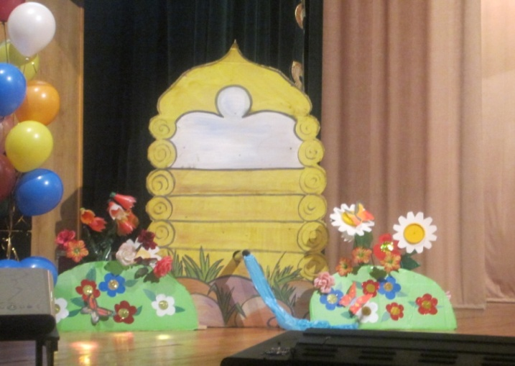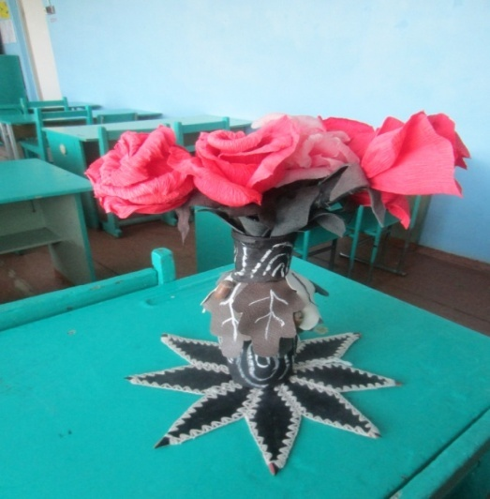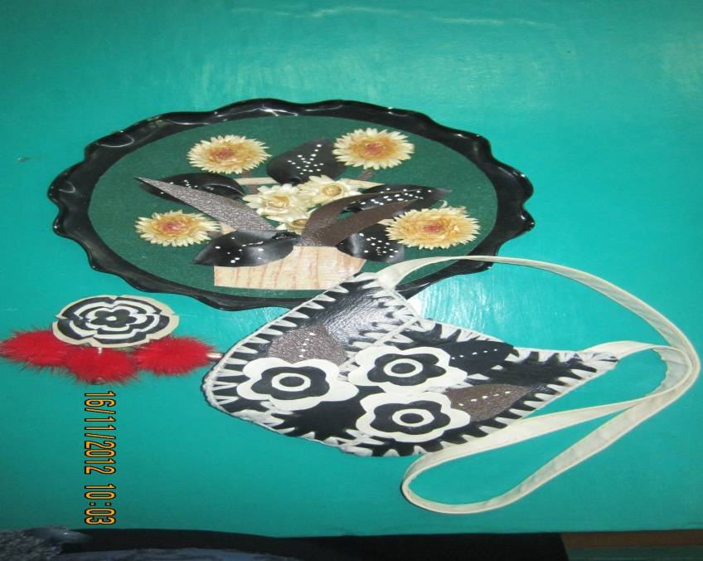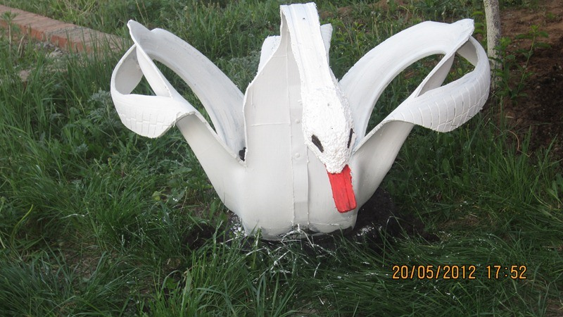Работы учеников Тлянче - Тамакской СОШ Тукаевского района РТ

